

**UN****IVERSIDAD AUTÓNOMA METROPOLITANA**

**ALUMNO: JIMÉNEZ CASTRO FRANCISCO EDUARDO**

**Profr. Dr. Jesús Zavala Ruiz**

**LICENCIATURA: ADMINISTRACIÓN**

**UEA: INFORMÁTICA**

**Tarea 2.2. Licenciamiento de software.**

Propiedad intelectual en el caso del software:

Es un grupo ordenado de instrucciones creadas por su inventor con el fin de indicarle al ordenador qué debe hacer para ejecutar dicho programa. Al ser estas instrucciones expresadas de manera escrita, un *software* es considerado una obra literaria en cuanto a su protección, por lo que se resguarda a través de derechos de autor. En este ámbito, existen los derechos patrimoniales y los derechos morales.

Ej:

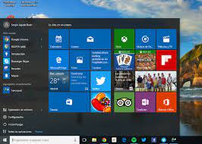

Patente de software:

Son monopolios de 20 años que se conceden en algunas oficinas de patentes en el mundo, sobre funcionalidades, algoritmos, representaciones y otras acciones que se pueden llevar a cabo con una computadora.

Es una creación que necesita de un ordenador para ser puesta en funcionamiento.

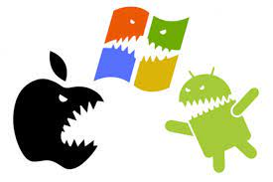

Dominio público:

Es aquel que no tiene derechos de autor. Si el código fuente es de dominio público, se trata de un caso especial de software libre sin copyleft, lo que significa que algunas copias o versiones modificadas pueden no ser libres en absoluto.

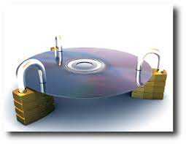

Distribución de software:

Ayuda a garantizar que las aplicaciones y las actualizaciones lleguen a donde deben llegar, y que las mantengas allí.

Se refiere a los métodos utilizados para instalar y actualizar el software y las aplicaciones de los dispositivos de los usuarios.

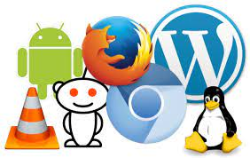

Shareware:

El **shareware** es software distribuido gratuitamente para su prueba. Los programas distribuidos con este tipo de licencia suelen ser versiones antiguas o con algunas limitaciones en el tiempo de uso, en funcionalidades o con avisos en la pantalla indicando que son versiones de prueba.

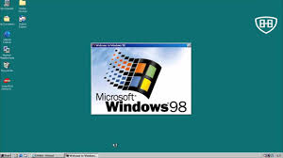

Freeware:

Hace referencia a un software que se distribuye sin pago por licencia, es decir: sin coste por licencia. Por lo tanto, todos podemos utilizarlo por tiempo ilimitado.

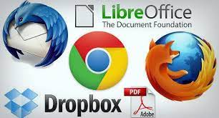

Copyright y copyleft:

L**os derechos de explotación, patrimoniales, o de copyright constituyen una protección de los derechos de autor.**

**copyleft constituye una estrategia legal de derecho de autor con el objetivo de propiciar el libre uso y distribución de una obra.**

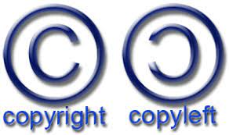

Licenciamiento de software:

La **licencia de software**es la autorización que otorga un autor o autores que permite el derecho a terceras personas de utilizar su creación o recurso.



Software privativo:

Es el software del cual no existe una forma libre de acceso a su código fuente, el cual solo se encuentra a disposición de su desarrollador y no se permite su libre modificación, adaptación o incluso lectura por parte de terceros.



Software abierto o de código abierto

Es el software​ que está licenciado de tal manera que los usuarios pueden estudiar, modificar y mejorar su diseño mediante la disponibilidad de su código fuente.

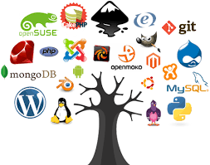

Open Source Initiative:

Es una organización dedicada a la promoción del código abierto.

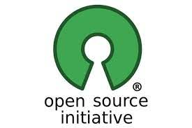

Software libre:

Es el software que respeta la libertad de los usuarios y la comunidad. A grandes rasgos, significa que los usuarios tienen la libertad de ejecutar, copiar, distribuir, estudiar, modificar y mejorar el software.

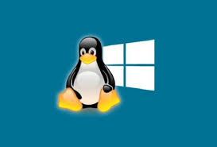

Licencia GPL y la Free Software Foundation:

Es una licencia de derecho de autor ampliamente usada en el mundo del software libre y código abierto, ​ y garantiza a los usuarios finales la libertad de usar, estudiar, compartir y modificar el software

